济南市配售型保障性住房工作项目问答
(项目篇)

- 项目本体篇
- 我市保障性住房项目都有哪些？
目前，我市新建的配售型保障性住房项目主要在分布在历城区、高新区、槐荫区、历下区。其中，首批配售项目均位于历城区，其余项目将根据工程进度陆续推出。
（二）首批配售的项目位置在哪里？
首批计划两个配售型保障性住房项目均位于历城区，分别为清河新筑（历城区全福街道）、凤鸣新筑（历城区港沟街道）项目。此外，还有七彩新筑（历城区彩石街道）项目也在建设过程中。上述三个项目均由济南市城发集团负责建设实施。
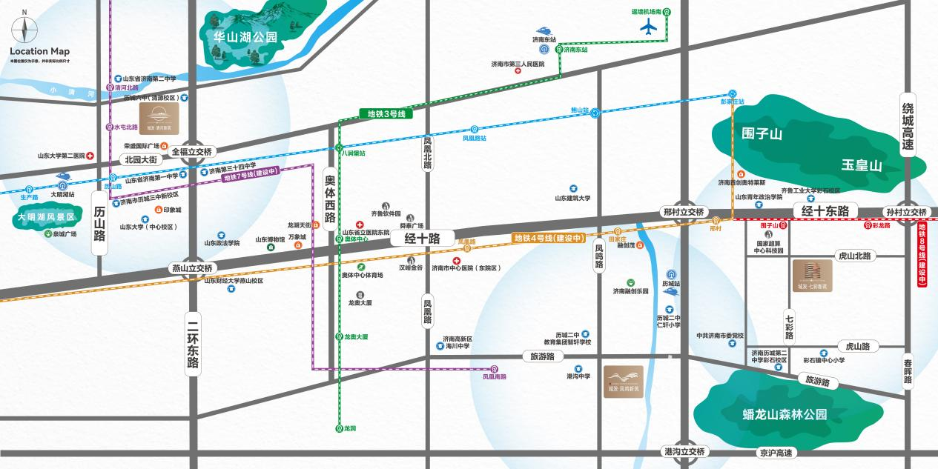

（三）项目的社区规划是什么？
1.城发·清河新筑：
小区内规划容积率为2.9，为1栋住宅（南侧为2栋租赁住房），层数25层，层高3米，总套数191套。总建筑面积17011.74㎡，地上建筑面积为14005.02㎡，地下车位78个（均为非人防车位）。
2.城发·凤鸣新筑：
小区容积率为2.5，为3栋住宅，建设层数为17、18层，层高为2.95米，共计242套房源，项目提供建筑面积约100㎡、111㎡、120㎡三种户型。
总建筑面积37952.53㎡，其中地上建筑面积28762.16㎡，地下车位226个（其中人防车位56个、非人防车位170个），地下储藏室21个，总使用面积约为144㎡。项目周边规划了15班幼儿园，为小区内的孩子提供便捷的学前教育。此外，社区还配备了完善的休闲设施，如儿童乐园、健身广场等，满足不同年龄段居民的休闲需求。
3.城发·七彩新筑（计划按照工程进度适时推出配售）：
小区容积率为2.7，26栋住宅，建设层数为9-11层洋房、18层小高及26层高层产品，共计1900套房源，项目提供建筑面积约80㎡、95㎡、113㎡、120㎡多种户型，层高2.95米。总建筑面积258461.59㎡，其中地上建筑面积197413.35㎡， 地下车位1473个（其中人防车位429个、非人防车位1044个）。东地块周边规划12班幼儿园，保障孩子就近入园。
- 项目配套篇
（一）项目周边交通便利吗？
1.城发·清河新筑：
项目向南约1公里可达北园大街，向东约1公里可快速通达二环东高架，轻松连接全城。距离大明湖站约3.5公里，长途汽车总站及济南站约6-7公里，对外通达性强。1公里范围内分布11个公交站点，公共交通出行便捷。
2.城发·凤鸣新筑：
周边交通网络发达，距离最近的公交站约100米，1公里范围内有13个公交站点，公共交通完善。此外，项目距离东北方向两公里处的历城高铁站也十分便利，无论是日常通勤还是长途出行都非常便捷。
3.城发·七彩新筑（计划按照工程进度适时推出配售）：
坐拥经十路、旅游路两条城市交通主动脉，临近济南东高速口，旁边就是地铁8号线围子山站，能够无缝衔接到4号线，无论是市内通勤还是长途出行都极为便利。
（二）项目周边教育资源如何？
1.城发·清河新筑：
项目周边教育资源丰富，从小学到大学一应俱全。山东省济南市第一中学、济南第二中学、山东省济钢高级中学，山东大学(中心校区、洪家楼校区)，山东外事翻译职业学院，山东艺术设计学院，山东管理学院等名校环绕，提供优质的教育环境。
2.城发·凤鸣新筑：
项目周边教育资源丰富，约3公里范围内有19所幼儿园、7所小学（如港沟中心小学、济南高新区汉峪小学、山东师范大学汉峪实验小学等）和4所中学（港沟中学、历城二中教育集团智轩学校等）。优质的教育资源为孩子的成长提供了坚实保障，从幼儿园到中学，一站式教育配套让您无需为孩子的上学问题担忧。
3.城发·七彩新筑（计划按照工程进度适时推出配售）：
项目周边约3公里范围内有6所幼儿园、3所小学（彩石镇中心小学、历城二中教育集团礼轩学校东校区、济南高新区科创路学校）、2所中学（济南市历城第二中学彩石校区、济南高新区科创路学校中学部），未来还将规划建设一座12班幼儿园和27班九年一贯制学校，从学前教育到高中教育一应俱全，为业主子女提供优质的教育环境。
（三）项目周边医疗资源如何？
1.城发·清河新筑：
项目周边的山东大学第二医院、历城区中医医院等优质医疗资源近在咫尺，让您在家门口就能享受到便捷的医疗服务。
2.城发·凤鸣新筑：
项目周边约3公里范围便有一个山东省公共卫生临床中心，约5公里范围可到山东中心医院东院区，沿经十路向西则是省立医院东院区，让您享受品质生活与健康保障的完美融合。
3.城发·七彩新筑（计划按照工程进度适时推出配售）
项目北约4.5公里处为济南高新东区医院，沿经十路西行约 15 公里内有山东省立医院东园区，项目东侧超算中心规划有一家三甲医院，同时紧邻扁鹊中医药国际发展中心（扁鹊康养生态城），为您的健康保驾护航。
（四）项目周边商业配套如何？
1.城发·清河新筑：
项目约5 公里繁华圈辐射路劲中心、荣盛时代国际广场、大润发等大型商超，无论是日常出行还是休闲娱乐，都能轻松满足日常需求。
2.城发·凤鸣新筑：
项目周边约5公里范围内商业配套醇熟，融创茂、银座生活广场、逸家广场、银座汽车国际中心，满足您日常购物、休闲娱乐的需求。在这里，您可以享受到一站式的购物体验，无论是购买生活用品、品尝美食，还是观看电影、享受亲子时光，都能轻松实现。
3.城发·七彩新筑（计划按照工程进度适时推出配售）：
周边约3公里范围内有百联奥特莱斯广场等购物中心，红星美凯龙家居、首创奥特莱斯等商业设施，近享文旅城、约60万㎡鲁商凤凰广场、银座汽车国际中心，满足居民的购物、休闲和娱乐需求。
（五）项目周边的自然资源怎么样？
1.城发·清河新筑：
项目北侧紧邻蜿蜒流淌的小清河，得天独厚的地理位置赋予其无可比拟的优质景观资源。
2.城发·凤鸣新筑：
项目周边生态环境优越，约3-5公里范围内有14个公园，最近的公园约600米。您可以随时前往公园散步、锻炼身体，享受大自然的清新空气和宁静环境。此外，项目周边还有佛山、燕子山、龙洞、蟠龙山等自然景观，让您在城市中也能感受到山林的宁静与美好。
3.城发·七彩新筑：
项目周边约3-5公里范围内有12个公园，距离最近的500米，周边还有蟠龙山、玉皇山、玉岭山、虎山、丘山、围子山六山环绕，近邻狼猫山水库，山、水、林、库俱全，是不可复制的天然氧吧，为居民提供优质的休闲环境。
三、项目设计篇
（一）项目有哪些户型？
1.城发·清河新筑：
项目提供约55㎡、73㎡、77㎡三种户型，户型方正实用，入户玄关、全飘窗赠送、S型墙体收纳空间，全面满足家庭日常生活所需。
2.城发·凤鸣新筑：
项目提供建筑面积约100㎡、111㎡、120㎡三种户型，户型设计合理，入户玄关，客餐厨一体化设计，全飘窗赠送，南向双阳台，干湿分离卫生间，U型高效厨房，为您的生活带来更多舒适与便利。
3.城发·七彩新筑（计划按照工程进度适时推出配售）：
项目户型面积涵盖约80㎡、95㎡、113㎡、120㎡，均为大面宽户型，全明设计，南北通透，采光通风好，结构外围化设计，套内空间复合可变，入户玄关、干湿分离卫生间、U型厨房设计等人性化细节，为您打造全生命周期住宅，满足不同家庭结构和生活需求。
（二）项目的交付标准是什么？
项目为全装修交付，室内墙面全部无机涂料，地面全部面砖，室内门为成品木门，卫生间洗手盆、马桶、花洒、浴室柜安装到位；厨房吊柜、地柜、油烟机、煤气灶、洗菜盆配置到位。全装修交付，既能保障低碳环保，又节约能源，同时解决业主装修的后顾之忧。
四、项目物业篇
项目选择优秀物业公司合作，提供星级物业服务，专属管家服务，24小时应急系统；配备人脸识别系统、可视对讲系统、车牌识别管理系统、室内紧急救助系统、闭路监控系统、无线巡更系统、电梯五方通话、周界入侵系统等，实现小区智能化管理，保障居民的生活安全和便利。
五、项目推售计划篇
（一）项目什么时间可以选房？
城发·清河新筑以及城发·凤鸣新筑于2025年6月启动配售，具体选房时间另行通知，请及时关注爱山东APP、济南市住房和城乡建设局官网等；城发·七彩新筑暂定在今年三季度开始选房，具体时间另行通知。
（二）三个项目现在什么进度了？
截至2025年5月23日，
城发·清河新筑：目前主体施工至地上13层，
城发·凤鸣新筑：1#、2#、3#主体结构封顶，
城发·七彩新筑：部分楼栋主体施工至地上9层。
（三）有没有样板间？样板间什么时间开放？
三个项目均有实体样板间；
样板间计划开放时间：城发·凤鸣新筑：暂定2025年6月；城发·清河新筑：暂定2025年6月；城发·七彩新筑：暂定2025年9月。
六、项目咨询热线
（一）咨询项目有没有热线电话？
有，请于工作日期间拨打以下热线咨询
0531-86909916；
0531-86909917。
- 是否有保障房服务中心？在哪里？
有，服务中心位于历城区彩石街道七彩路与虎山北路
交叉路口东南侧（超算中心东南侧）
- 保障房服务中心接待时间？
保障房服中心设置集中接待及看房时间，请您于电话咨询时预约看房时间。

